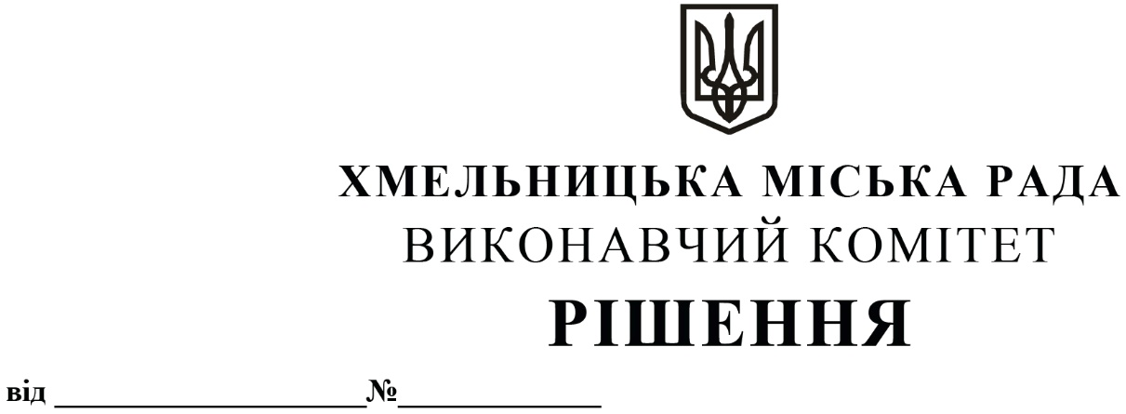

Про надання дозволу Департаменту
освіти та науки Хмельницької міської
ради на передачу з балансу на баланс
управління праці та соціального захисту
населення Хмельницької міської ради
частини спального житлового корпусу
№ 4 позаміського дитячого закладу
оздоровлення та відпочинку
«Чайка» Хмельницької міської ради

Розглянувши клопотання Департаменту освіти та науки Хмельницької міської ради та управління праці та соціального захисту населення Хмельницької міської ради, керуючись Законом України «Про місцеве самоврядування в Україні», рішенням тринадцятої сесії міської ради від 14.12.2011 року № 4 «Про затвердження Положення про порядок списання майна, що є комунальною власністю територіальної громади м. Хмельницького і перебуває на балансі комунальних підприємств, засновником яких є Хмельницька міська рада, та втрату чинності п.3 рішення 21 сесії міської ради від 11.07.2001 р. №1», із змінами виконавчий комітет міської ради

ВИРІШИВ:
1. Надати дозвіл Департаменту освіти та науки Хмельницької міської ради (Н. Балабуст) передати з балансу на баланс управління праці та соціального захисту населення Хмельницької міської ради (С. Воронецький) частину спального житлового корпусу № 4 позаміського дитячого закладу оздоровлення та відпочинку «Чайка» Хмельницької міської ради, загальною площею 930,9 кв.м. за адресою: Хмельницька область, Летичівський район, с. Головчинці, первісною вартістю 1437305,00 грн. (один мільйон чотириста тридцять сім тисяч триста п’ять грн. 00 коп.), знос 1174362,15 грн. (один мільйон сто сімдесят чотири тисячі триста шістдесят дві грн. 15 коп.), залишковою вартістю 262942, 85 грн. (двісті шістдесят дві тисячі дев’ятсот сорок дві грн. 85 коп.).
2. Контроль за виконанням рішення покласти на заступника міського голови М. Кривака та Департамент освіти та науки Хмельницької міської ради.

Міський голова О. СИМЧИШИН

